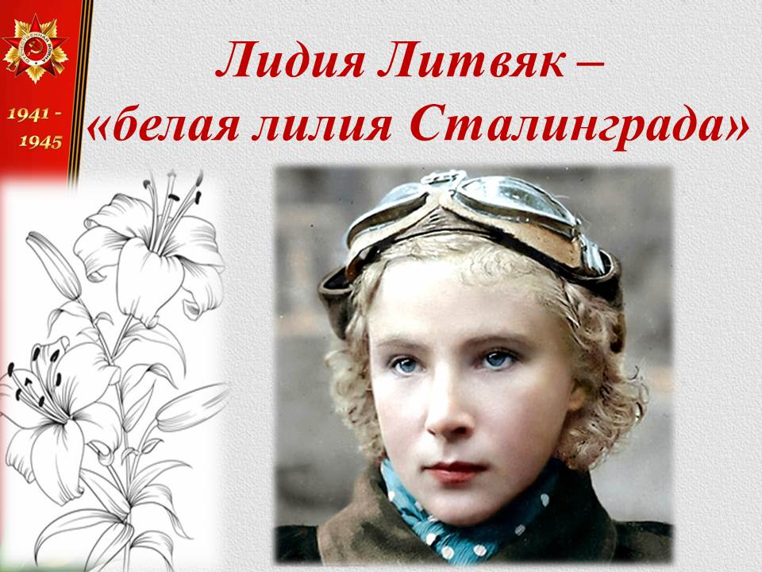

«У войны не женское лицо…» Республика социаль проекты дәвам итә. Икенче бөтендөнья сугышының иң нәтиҗәле хатын-кыз-истребителе, һавадагы җиңүләр буенча Гиннесның рекордлар китабына кертелгән Лидия Литвяк турында видео презентация тәкъдим итәбез.

